الاختراعات المستقبلية
الإنسان كائن مفكر, يسعى دائماً لتطوير إمكاناته وأدواته ،ويبحث عما يسهل له الحياة على الأرض، و ما
يحقق له الراحة و الرفاهية، والإنسان المعاصر لم يعد يفكر في ماضيه و حاضره فقط ،وإنما يفكر في
مستقبله ،ويسعى لاختراعات مستقبلية تساعده عندما يحتاج إليها في الغد القريب ،نقدم لك بعضا منها:
الكاميرا السوار: تهتم بعض الشركات الآن بإنتاج كاميرا صغيرة الحجم على شكل سوار يمكن طيه حول
معصم اليد لتصور كل الأحداث التي تقع لك طوال اليوم، وبالتالي تحافظ على أمنك وسلامتك.
أجهزة متعددة في جهاز واحد: من الفكر التي يتم العمل عليها في مجال الاختراعات، فكرة تجميع أكبر قدر
ممكن من الأجهزة في جهاز واحد ،ومنه اختراع ساعة يد وهاتف محمول باستخدامات متعددة ،فهو يعمل
هاتفاً وجهاز عرض تليفزيوني على الحائط (مثل أجهزة العرض الملحقة بالكمبيوتر)، وكاميرا ،وجهاز
تسجيل، ومفكرة مواعيد ،وراديو، وجهاز كمبيوتر، ومترجما آلياً عن طريق المسح الضوئي.. ولك أن تدرك
حجم الاستخدامات التي يمكن أن يقوم بها مثل هذا الجهاز.
النانوتكنولوجي أمل المستقبل: و من الاختراعات التي سوف يتم استثمارها لصالح المستقبل ،ما يطلق
عليه النانوتكنولوجي، التي سيمكن من خلالها صنع سفينة فضائية في حجم الذرة للإبحار في جسد الإنسان؛ لتصويره من الداخل، أو لإجراء عملية جراحية و الخروج من دون ألم، وكذلك صنع سيارة في حجم الحشرة، و طائرة في حجم البعوضة، وزجاج طارد للأتربة وغير موصل للحرارة.
الليزر الحاضر و المستقبل: ومن الاختراعات المستقبلية ما يجري في بحوث استخدام الليزر (حزمة
ضوئية ذات طاقة عالية) كجراح في تشخيص الأمراض المستعصية و إصلاح العيوب الوراثية للأجنة قبل
الولادة. ومن خلال التحكم في ضوء الليزر بواسطة الحاسوب يستغني الطبيب عن كثير من الأدوات
المعدنية، مما يعني دقة فائقة في هذه العمليات.
هكذا نرى أنفسنا على أعتاب مرحلة جديدة ...و أفكار جديدة ،تتيح لكل إنسان الفرصة في أن يفكر و
يخترع ...فما الاختراع الذي تحلم بأن تقوم به؟
تعتبر ليلى عبد المنعم أول مخترعة عربية تحصل على وسام الاستحقاق من مؤتمر جلوبل للاختراعات
الحديثة الذي ينعقد سنويا في العاصمة البريطانية لندن، لاختراعاتها التي تزيد على مائة اختراع، و
منها:حوائط التيومين والحديد المنصهر المقاومة للزلازل والصواريخ ،والصالحة لكل الأبنية على اختلافها، و
مواسير المياه والصرف الصحي المقاومة للتآكل، وجهاز قياس إجهاد القلب رياضياً، وخيمة بالطاقة
الشمسية ،وغيرها كثير في مجالات الطب وفروع الهندسة.
إن الاختراع لا يرتبط بمرحلة عمرية، بل إن هناك اختراعات كثيرة انبثقت من عقول الاطفال، فعلى سبيل
المثال ،اخترع طفل عربي عمره اثنا عشر عاماً ساعة تعليمية ،وجهاز هاتف يخدم ذوي الاحتياجات
الخاصة، و اخترع مجموعة من الأطفال مكتبة صغيرة على شكل إنسان آلي , مستخدمين صناديق الحلوى
القديمة وعلب المياه الغازية ووضعوها في آخر الفصل.
ويمكنك أن تكون مخترعاً....كل ما عليك أن تبدأ بفتح آفاق عقلك وتسبح بخيالك لتفكر في حلول لأية
مشكلات تصادفها أو تسمع عنها.
وهذه بعض النماذج للمخترعات المستقبلية :
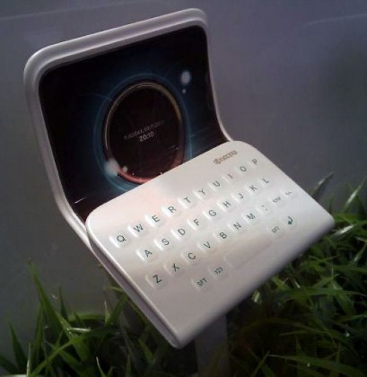
من شركة Kyocera Eos وهو تليفون ينطوي ويعمل مثل ال IPHONE بالاضافه لمميزات اخري.
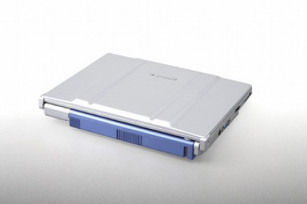
من شركة Panasonic Hydrogen Fuel Cell Battery وهي عبارة عن شاحن بطريات يعمل على النيتروجين واستخدامه بدء من العسكريه الى المدنيه فى المستقبل القريب.
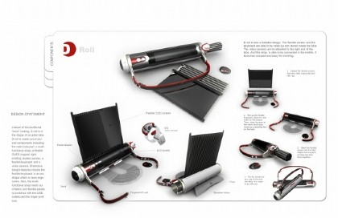
التصميم تم بواسطة تلميذ فى جامعة انديانا واطلق على الكمبيوتر اسم D-Roll Laptop.
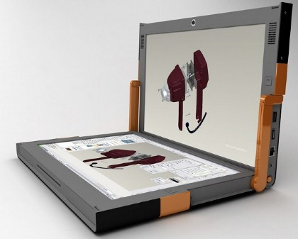
من شركة Estari Canova Laptop وهو يعرض بشاشتان على طريقة ال نينتندو DS
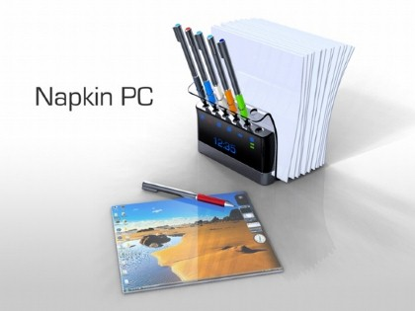
من شركة Napkin PC والاسم The Computer as Sketchbook وهو عباره عن كمبيوتر يعمل من خلال e-INK
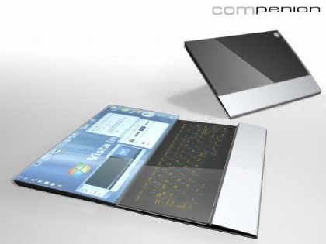
من شركة Compenion وهو عبارة عن Tablet PC كمبيوتر لوحي.
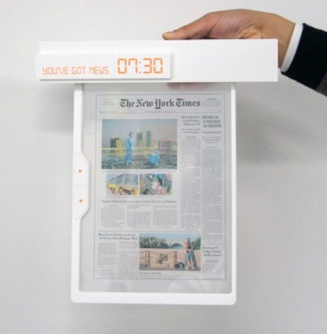
IN Reader: A Newspaper-Size E-Newspaper هذا الاختراع نال جائزة البرونزيه فى IDEA 09 وهو عباره عن قارئ الاخبار المفضله لك ونقلها لك من مصدرها.
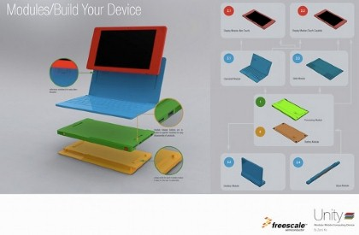
الاسم هو Freescale Smartbook وهو عباره عن جهاز يحتوي على قطع متعددة الالوان وبتصميم بسيط جدا والهدف هو للمستعملين الصغار.
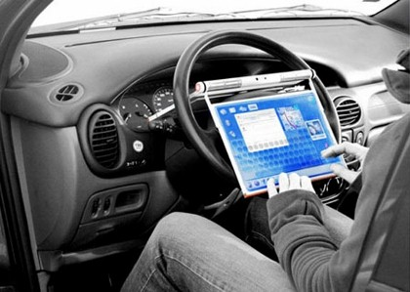
من تصميم Cario Dashboard Computer وهو لاب توم يعمل بالمس وعلى شاشه واحده

